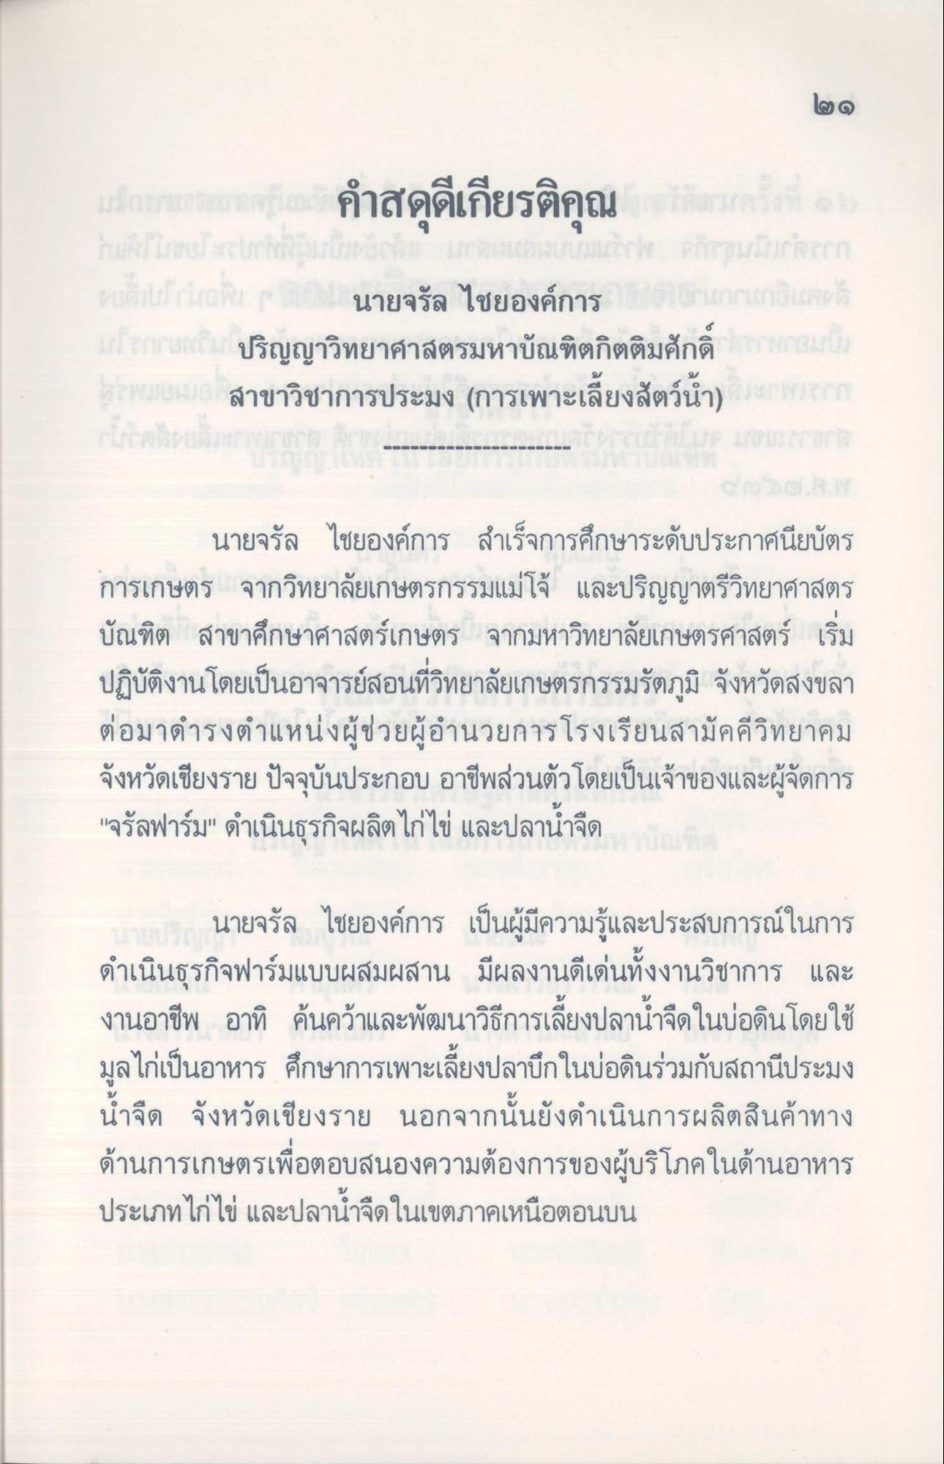
นายจรัล ไชยองค์การ
ปริญญาวิทยาศาสตรมหาบัณฑิตกิตติมศักดิ์ กลม สาขาวิชาการประมง (การเพาะเลี้ยงสัตว์น้ํา)
นายจรัล ไชยองค์การ สําเร็จการศึกษาระดับประกาศนียบัตร การเกษตร จากวิทยาลัยเกษตรกรรมแม่โจ้ และปริญญาตรีวิทยาศาสตร บัณฑิต สาขาศึกษาศาสตร์เกษตร จากมหาวิทยาลัยเกษตรศาสตร์ เริ่ม ปฏิบัติงานโดยเป็นอาจารย์สอนที่วิทยาลัยเกษตรกรรมรัตภูมิ จังหวัดสงขลา ต่อมาดํารงตําแหน่งผู้ช่วยผู้อํานวยการโรงเรียนสามัคคีวิทยาคม จังหวัดเชียงราย ปัจจุบันประกอบ อาชีพส่วนตัวโดยเป็นเจ้าของและผู้จัดการ "จรัลฟาร์ม" ดําเนินธุรกิจผลิตไก่ไข่ และปลาน้ําจืด
ราย นายจรัล ไชยองค์การ เป็นผู้มีความรู้และประสบการณ์ในการ ดําเนินธุรกิจฟาร์มแบบผสมผสาน มีผลงานดีเด่นทั้งงานวิชาการ และ งานอาชีพ อาทิ ค้นคว้าและพัฒนาวิธีการเลี้ยงปลาน้ําจืดในบ่อดินโดยใช้ มูลไก่เป็นอาหาร ศึกษาการเพาะเลี้ยงปลาบึกในบ่อดินร่วมกับสถานีประมง น้ําจืด จังหวัดเชียงราย นอกจากนั้นยังดําเนินการผลิตสินค้าทาง ด้านการเกษตรเพื่อตอบสนองความต้องการของผู้บริโภคในด้านอาหาร ประเภทไก่ไข่ และปลาน้ําจืดในเขตภาคเหนือตอนบน

